JRE-Deutschland nehmen neue Mitglieder auf

Vier gewinnt

Bei ihrer Haupttagung am 14. November in Weissach am Tegernsee haben die JRE-Deutschland vier neue Mitglieder aufgenommen und vier bisherige Jeunes aus der aktiven Mitgliedschaft in den Status der Membres d’Honneur verabschiedet.

Mit Nicolai P. Wiedmer (Hotel Restaurant Eckert, Grenzach-Wyhlen), Julius Reisch (Oberschwäbischer Hof, Schwendi), Simon Schlachter (Burghotel Falkenstein, Pfronten im Allgäu) und Patrick Jenal (Restaurant Kunz, St. Wendel-Bliesen) wachsen die Jeunes Restaurateurs Deutschland nun auf 71 Mitglieder. „Es ist schön, neue talentierte Mitglieder in unseren Reihen begrüßen zu dürfen“, freut sich Alexander Huber, Präsident der Jeunes Restaurateurs.

Zwei bereits mit den JRE vertraute Neu-Mitglieder
Zwei der Neuen kennen sich bereits recht gut mit der Vereinigung aus: Simon Schlachter ist ein Neffe von Barbara Schlachter-Ebert (Schlossanger Alp, Pfronten im Allgäu), die Membre d’Honneur bei den JRE ist. Er ist seit 2017 Küchenchef im heimischen Familienbetrieb Burghotel Falkenstein, wo er zusätzlich das Gourmet-Restaurant Pavo eröffnete. Dieses wurde 2020 mit einem Michelin-Stern ausgezeichnet.

Der Saarländer Patrick Jenal wiederum ist bereits seit 2012 Küchenchef im Restaurant Kunz, dem mit einem Michelin-Stern ausgezeichneten Betrieb des JRE-Membres Alexander Kunz; seit vergangenem Jahr ist er zudem Gesellschafter der Kunz-Gruppe, zu der noch drei weitere Restaurants gehören.

Senkrechtstarter aus dem Südwesten
Mit Nicolai P. Wiedmer und Julius Reisch kommen außerdem zwei baden-württembergische Durchstarter neu in die Vereinigung. Wiedmer ist seit 2014 Küchenchef und mittlerweile auch Geschäftsführer im Hotel Restaurant Eckert nahe der Schweizer Grenze. Er erhielt 2018 im Alter von nur 25 Jahren seinen ersten Michelin-Stern.

Der Schwabe Julius Reisch wurde im Jahr 2021 vom Restaurantführer „Gusto Deutschland“ zum Newcomer des Jahres gekürt – nur ein Jahr, nachdem er in den elterlichen Betrieb zurückkam und dort gemeinsam mit seiner Lebensgefährtin Anna Boonk die Verantwortung für das Gourmet-Restaurant Esszimmer übernahm.

Aus Jeunes werden Membres
Neben der Begrüßung der vier Neuen, wurden vier alte Jeunes unter großem Applaus in ihren neuen Status verabschiedet: Steffen Disch (Raben, Horben) Ludger Helbig (Auberge de Temple, Johannesberg), Michael Quendler (Die Mühlenhelle, Gummersbach) und Michael Philipp (Restaurant Philipp, Sommerhausen) gehören den JRE ab dem 1. Januar 2023 nur noch als Membres d’Honneurs an. Vor allem Philipp kann auf eine sehr aktive Karriere in der Vereinigung zurückblicken: Der Spitzenkoch hat seit seiner Aufnahme jede einzelne JRE-Tagung besucht. „Ein gutes Vorbild für unsere Neu-Mitglieder“, findet JRE-Präsident Huber.

Fotos:
BU: JRE-Präsident Alexander Huber (l.) und Vize Andreas-
Widmann (r.) begrüßen die vier Neu-Mitglieder (v.l.n.r.): Julius Reisch,
Simon Schlachter, Nicolai P. Wiedmer und Patrick Jenal. (Bildquelle:
Thomas Pfeiffer)

BU: JRE-Präsident Alexander Huber und Vize Andreas-
Widmann überreichen Steffen Disch das Membre-Schild. (Bildquelle:
Thomas Pfeiffer)

BU: Wird im Jahr 2023 ebenfalls Membre: Michael Quendler. (Bildquelle:
Thomas Pfeiffer)

BU: Ludger Helbig verabschiedet sich aus der aktiven Mitgliedschaft. (Bildquelle: Thomas Pfeiffer)

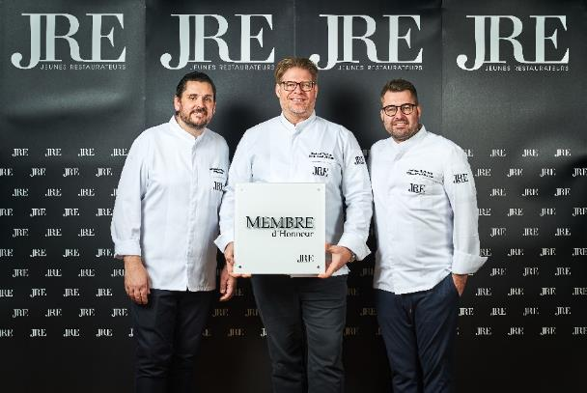
BU: Michael Philipp ist ein leuchtendes Beispiel für Beteiligung an der Vereinsarbeit. (Bildquelle: Thomas Pfeiffer)

www.JRE.de

Den Jeunes Restaurateurs Deutschland (JRE) gehören national und international bekannte und angesehene Spitzenköche aus deutschen Gastronomiebetrieben an. Ziel der Vereinigung ist es, die Tradition der Ess- und Trinkkultur in Deutschland zu pflegen, zu erhalten und weiterzuentwickeln. Die Mitglieder sollen ermutigt werden, die kulinarische Tradition auf hohem Niveau professionell aufrechtzuerhalten, weiterzuentwickeln, sich gegenseitig zu unterstützen. Der Wissenstransfer und die Förderung des eigenen Nachwuchses stehen bei den JRE im Vordergrund. Seit 1991 sind sie als Teil der europäischen Vereinigung mit diesem besonderen Qualitätsversprechen in Deutschland aktiv. Derzeit gehören den JRE in Deutschland 71 Mitglieder an.

